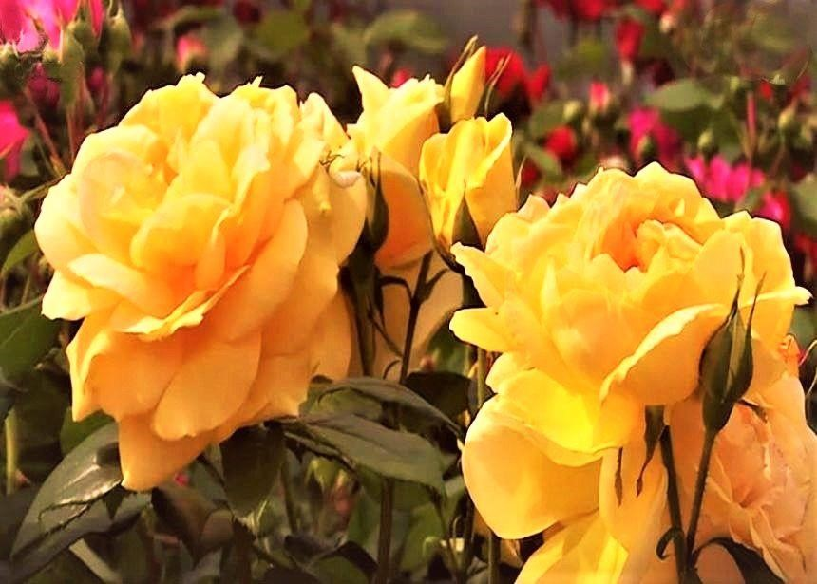

Az alábbi részlet az üzenetből való: "Ismeretlen ismeretek Jézus Krisztus földi és mennyei életéről - 5. rész, az összesen 8 üzenetrészből".
A fent említett üzenetsorozatot és sok más üzenetet a szeretet szabad, egyetemes szellemének - Istennek - jelenlétében adták át a mennyei hírnöknek. Alázatosan a háttérben él, és nem tartozik semmilyen valláshoz vagy spirituális csoporthoz. Ezeket cseppenként kapja a szeretetszellemtől a lélekemberi tudatosságán keresztül, melyeket szabadon felajánl a szellemileg kereső embereknek a gyorsabb tudattágulásuk érdekében. Az élet mennyei-isteni forrásából származó üzenet-ismeret olyan leírásokat tartalmaz, amelyek az élet különböző földi és mennyei szféráiba nyúlnak, és amelyek az emberiség számára eddig nagyrészt ismeretlenek voltak.

Krisztus leírja gyönyörű mennyei visszatérését

...Én, Krisztus, az üdvösségterv sikeres földi küldetése után a földön egy különösen szép mennyei visszatérési eseményt éltem át, ahogyan azt az üdvösségterv más mennyei lényei is boldogan átélték földi utam előtt és után, amit most röviden leírok nektek.
Emberi halálom után a golgotai kereszten, láttam, hogy sok mennyei hívő - akik ismertek engem emberi lényként és egy ideig elkísértek vándorutamon - keserű könnyeket hullatott, amikor megtudták, hogy emberi lényemet, Jézust megölték. Fénytestemmel rövid ideig a földön maradtam mennyei őrző lényeim társaságában, hogy elbúcsúzzak a megtestesült lelkektől, földi szívbarátaimtól, és megköszönjem nekik az Istenhez és az Ő kinyilatkoztatásaihoz való hűségüket.
Ezután a fénytestben vonzást éreztem egy fényteljes finom bolygóhoz, amely nagyon közel volt az égi fényfalhoz. Ott az égi védelmező lények elkísértek, és az Én Vagyok Istenség utasítása szerint megértették velem, hogy néhány világi terhet az égi törvények és tulajdonságok szemszögéből kell megvizsgálnom, és szívből megbánnom őket, hogy az életmagban lévő szeretetszellem eltörölhesse őket. Amikor megszabadultam a múlt árnyékos burkaitól, hálával ujjongtam. Abban a pillanatban láttam, hogy a mennyei fényfalban egy nagy fényes kapu nyílik ki, és egy dicsőséges fényes alagútba vonz.
Amikor megérkeztem a mennyei lénybe, fénytestemben éreztem, hogy sok energia áramlik felém az Eredeti Központi Napból az életmagon keresztül, és hogy az Én Vagyok Istenség örömmel üdvözölt engem dicsőséges képekkel a legnagyobb egyetemes szívéből.
Megérkezésemkor egy nagy, pompásan feldíszített, kristályokból kialakított fogadóteremben találtam magam, ahol a falakon és a mennyezeten keresztül fény ragyogott, és gyönyörű kerek boltíveket láttam. Az egész terem pompás művészeti formákkal volt díszítve, és kristályos díszítésekkel, amelyek gyönyörű spektrális színekben ragyogtak. Számtalan virág is díszítette, amelyeknek az égi lények mindig kedveskedni akarnak pompás formáikkal, gyönyörű színes leveleikkel és virágaikkal, és amelyek belülről ragyogtak. Amikor közelebbről megnéztem őket, kinyíltak a kehelyeik, és spektrális fényeket és csodálatos illatot árasztottak. A terem légköre olyan boldogságot keltett bennem, amelyet emberi szavakkal nem lehet leírni, és emberi érzékszervekkel nem lehet érzékelni. Ráadásul hallottam magamban egy finom spár dallamot, ami már ismerős volt számomra. Leírhatatlan belső örömöm fényrészecskéimen keresztül sugárzott a kristályokra és a virágokra, amelyek a maguk módján örömmel és hálával válaszoltak nekem. Ez a mennyei esemény az emberi képzelet számára felfoghatatlan.
Sok olyan lény közeledett felém, akiket már ismertem a teremtés előtti időkből. Az égi teremtés néhány elsőszülöttje is volt, akikkel szívből jövő és intenzív kommunikációt folytattam, valamint a mi Atyánkkal, Urunkkal. Mindannyiunk szíve nagyon meghatódott a találkozónkon. Ugyanakkor a teremtés közös üdvösségének képei emelkedtek fel tudatunkban, amelyeket az Én Vagyok Istenség közvetített nekünk. Ezután mindannyian örültünk és melegen megöleltük egymást.
Utána nagy vágyat éreztem a kettősöm után. Ugyanebben a pillanatban az Ősi Központi Napból kifejezetten számomra fenntartott energiák, amelyeket az Én Vagyok Istenség az én mennyei távollétem alatt a tartalékraktárban kezelt, beáramlottak a fénytudatomba. Ez volt az a földi idő, amikor a teremtésmentő küldetést teljesítettem a Földön a többi önkéntes égi üdvösségterv szerinti lénnyel együtt. Gyengéd vonzást éreztem, és egy fénypálya felé úsztam. Rövid utam számos csodálatos, lenyűgöző virágvirágokkal és csillogó kristályokkal díszített, összekötő alagúton vezetett keresztül. Minden egyes összekötő alagút, amely az egyik égi fejlődési szintről a másikra vezet, és amelyet az égi lények be- vagy kijáratként használnak, egy meghatározott pasztellszínnel van ellátva, amely azonosítja a szintet vagy világot, hogy a lények azonnal tudják, melyik égi szintről van szó, amikor egy adott bolygóra utaznak. Amikor a lények belépnek az összekötő alagútba, az elején egy világító pasztellszínt látnak, amely az evolúciós szinthez tartozik. Minél beljebb mennek a fényalagútban, annál gyengébb lesz az árnyalat, és az alagút közepén elhalványul. A közepétől kezdve az árnyalat finom árnyalatokban változik, és a fénylő árnyalat egyre intenzívebbé válik, egészen az alagút végéig. Ekkor a lény egy másik evolúciós szakaszba vagy világba érkezett. A színtónusból azonnal felismerik, hogy a bolygók lakói melyik evolúciós szinten vannak, és milyen evolúciós státusszal rendelkeznek. Amint ti, szívből jövő emberi lények, a leírásomból láthatjátok, a mennyei teremtést minden mennyei lény zseniálisan alkotta meg, és a lehető legjobb rendben van.
Az egyik égi síkról a másikra való átmenet szépsége számomra az volt, hogy az alagút falát díszítő virágcsészék kinyíltak, amikor közeledtem, és kedves kis arcukkal rám mosolyogtak. Ezután eljutottam korábbi evolúciós bolygómra, ahol szeretett kettős lényem már alig várta, hogy eljussak. Szívszorító újraegyesülést éltünk át, és a boldogság könnyeit ontottuk. Örömteli üdvözlésként a bolygó lakói körtáncos ünnepséget tartottak, amelyen én is táncoltam a párosommal együtt. Aztán elindultam a kettősömmel, hogy felfedezzem a bolygót. Meglepődve fedeztem fel sok csodálatos új bolygóelemet, amelyek közül némelyiknek a kialakítása, alakja és színe nagy hatással volt rám, és amelyeket korábban még nem láttam. Amikor újra megláttuk az ismerős bolygólényeket, a szívünk gyorsabban vert az örömtől, mint régen, mintha nem lettem volna távol egy mennyei ideig.
A befogadó ünnep, amely teljesen másképp zajlik, mint a földi ünneplőké, örökké élő marad a létem tudatában, amelyet időről időre előhívok magamban, és örömmel érzékelek újra. Visszatekintve földi életemre, különösen hálás vagyok az eredeti szüleimnek, a duálomnak és a bolygólényeknek a szívemből, de elsősorban az Én Vagyok Istenségnek, aki csodálatos fényerejével és szeretetteljes képi üzeneteivel éjjel, amikor az emberi lényem mélyen aludt, újra felemelte inkarnált lényemet. Ez különösen a földi élet nehéz szakaszaiban történt, amikor emberi lényem szomorú és szorongott átmeneti társaim csúnya gyengeségei és viselkedése miatt, vagy a nagy hőség, a szárazság és az éhezés külső körülményei, valamint az üldöztetéstől való félelem miatt.
Az égi visszatérők hamarosan megtapasztalják majd az öröm és a találkozás ilyen ünnepét az ismert bolygók lakóival és esetleg a ti kettősötökkel is, ha nem töltöttek sok évezrednyi égi időt az őszi világokon és nem vesztették el égi tájékozódásukat. Ezért arra kérlek benneteket, hogy most és ne később készüljetek fel az egyenes és gyors égi visszatérésre azáltal, hogy önbecsületesen szemügyre veszitek csúnya tulajdonságaitokat, és nem lázadtok ellenük, amikor jó barátaitok vagy a társatok rámutat rájuk. Használjátok ki ezt a lehetőséget, mert ez a ti nagy előnyötök a gyorsabb önismerethez és a helytelen viselkedésetek leküzdéséhez. Csak így lesz üresebb és könnyebb a túrazsákod, és különösebb erőfeszítés nélkül érhetsz fel a hegycsúcsra, amelynek neve: "Megtörtént", ahol meleg szívvel üdvözöllek majd csodálatos képekkel a fény örök otthonából. Ha szeretnéd, jegyezd meg ezt a szimbolikus elmélkedést a dicsőséges mennyei otthonodba vezető úton, akkor nem fognak elvakítani és megzavarni a külső kísértések a bűnbeesés világaiban.
Bizony, aki őszintén kívánja a mennyei visszatérést, és felismerte, hogy a lélekemberi nemesedésnek köze van a nagyobb életenergiához, a szellemi tudatosság kitágulásához és a gyorsabb mennyközelséghez, az önmaga iránti szeretetből melegen üdvözli a természet pozitív változását, és ezt naponta elhozza a homlokzatra.....

